训练两个类的物体，水杯和智能手机

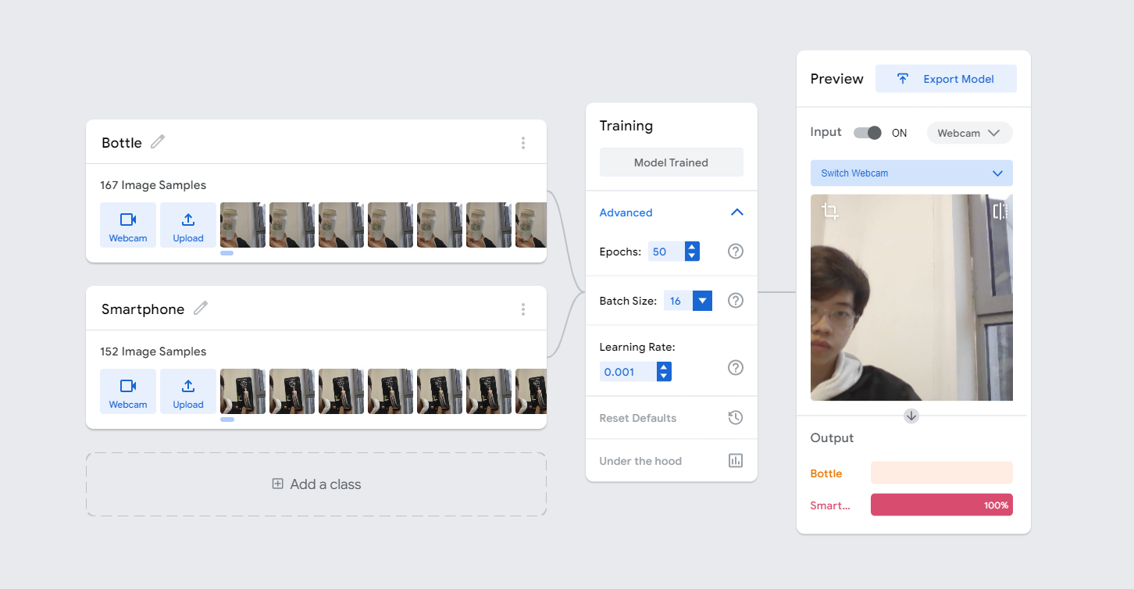

注意到旋转水杯时是几乎没有遮挡的，但是在水杯被遮挡了以后就不容易识别，如图所示

